Міністерство освіти і науки України
Львівський національний університет імені Івана Франка
Факультет електроніки і комп’ютерних технологій

Звіт
про виконання самостійної роботи №4
з курсу «Сховища знань та управління знаннями»
на тему:
«Систематизація знань в таксономії понять»

Виконав:
студент групи ФеІ-42
Трофимов Володимир
Перевірив:
ас. Керод Т. І.

Львів – 2026

Тема
Систематизація знань в таксономії понять у тематичній області «Цифрові моделі транспортних систем».

Мета
Навчитися систематизувати знання предметної області шляхом побудови ієрархічної таксономії понять та її наповнення конкретними прикладами знань. Сформувати розуміння цілей накопичення знань та їх використання для аналізу транспортної системи і підтримки прийняття рішень.

Завдання
- Використати побудовану таксономію понять предметної області «Цифрові моделі транспортних систем»;
- Доповнити кожен рівень таксономії конкретними прикладами знань, зокрема фактами, вимірюваними значеннями, закономірностями, правилами, рішеннями та описами цифрових моделей;
- Встановити відповідність між поняттями таксономії та конкретними прикладами знань предметної області;
- Побудувати графічну схему «Таксономія з прикладами знань» засобами PlantUML;
- Показати на конкретних прикладах ієрархію понять за принципом «загальне → конкретне → приклад знань»;
- Показати на конкретному прикладі перехід від первинних даних до інформації, знань, правил та відповідного транспортного рішення;
- Визначити основні цілі накопичення знань про цифрову транспортну систему та їх використання для моніторингу, аналізу, прогнозування і підтримки прийняття рішень;
- Пояснити роль таксономії у структуруванні, систематизації, накопиченні та подальшому використанні знань цифрової транспортної системи.

Хід роботи
1. Використання попередньо побудованої таксономії
Для виконання самостійної роботи використано таксономію понять предметної області «Цифрові моделі транспортних систем», побудовану в лабораторній роботі №4 роботі.
Таксономія має ієрархічну структуру:
- Цифрова модель транспортної системи
  - категорія
  - підкатегорія
  - конкретне поняття
  - приклад знань
На верхньому рівні розташоване загальне поняття «Цифрова модель транспортної системи». Воно поділяється на сім основних категорій:
- Транспортна інфраструктура;
- Учасники та об'єкти руху;
- Транспортні процеси;
- Транспортні події;
- Дані та інформація;
- Знання та рішення;
- Цифрове представлення.
2. Таксономія з прикладами знань
До кожного конкретного поняття попередньої таксономії додано приклад знань. Приклади представлені у вигляді фактів, вимірюваних значень, закономірностей, правил, рішень та описів цифрових моделей.
Категорія | Поняття | Приклад знань
Транспортна інфраструктура | Дорожня мережа | Мережа доріг та перехресть міста
Транспортна інфраструктура | Дорожній сегмент | DS-001: довжина 850 м, 2 смуги, дозволена швидкість 50 км/год
Транспортна інфраструктура | Перехрестя | INT-001: перехрестя двох міських вулиць
Транспортна інфраструктура | Світлофор | Світлофор встановлений на перехресті INT-001
Транспортна інфраструктура | Зупинка | Зупинка громадського транспорту «Центр»
Учасники та об'єкти руху | Транспортний засіб | Транспортний засіб із поточною швидкістю 45 км/год
Учасники та об'єкти руху | Легковий автомобіль | Легковий автомобіль рухається зі швидкістю 45 км/год
Учасники та об'єкти руху | Автобус | Автобус маршруту №37
Учасники та об'єкти руху | Вантажний автомобіль | Вантажний автомобіль рухається дорожнім сегментом DS-001
Учасники та об'єкти руху | Громадський транспорт | Автобуси та трамваї міста
Учасники та об'єкти руху | Автобус | Автобус №37
Учасники та об'єкти руху | Трамвай | Трамвай міського маршруту
Транспортні процеси | Транспортний потік | Потік транспортних засобів на дорожньому сегменті
Транспортні процеси | Інтенсивність руху | 1250 автомобілів/год
Транспортні процеси | Середня швидкість | 18 км/год
Транспортні процеси | Завантаженість дороги | Висока
Транспортні процеси | Пасажиропотік | 850 пасажирів/год
Транспортні процеси | Рух за маршрутом | Автобус проходить задані зупинки
Транспортні процеси | Маршрут | Маршрут автобуса №37
Транспортні процеси | Зупинка | Зупинка «Центр» є пунктом маршруту №37
Транспортні події | ДТП | ДТП на дорожньому сегменті DS-001
Транспортні події | Затор | Затор через перевищення пропускної здатності дороги
Транспортні події | Перекриття дороги | Тимчасове перекриття міської вулиці
Транспортні події | Затримка громадського транспорту | Автобус прибув на 10 хвилин пізніше
Дані та інформація | Первинні дані | GPS-координати та швидкість транспортного засобу
Дані та інформація | GPS-вимірювання | Координати: 49.8397, 24.0297
Дані та інформація | Швидкість | 18 км/год
Дані та інформація | Кількість транспортних засобів | 1250 авто/год
Дані та інформація | Кількість пасажирів | 850 пасажирів/год
Дані та інформація | Інформація про стан системи | Дорожній сегмент має високу завантаженість
Дані та інформація | Середня швидкість | 18 км/год у години пік
Дані та інформація | Інтенсивність руху | 1250 авто/год
Дані та інформація | Рівень завантаженості | Високий
Дані та інформація | Середній час поїздки | 32 хвилини
Знання та рішення | Закономірності | Перевантаження дороги збільшує час поїздки
Знання та рішення | ДТП може спричинити перерозподіл потоку | Після ДТП частина транспортного потоку переходить на сусідні дороги
Знання та рішення | Правила | Якщо завантаженість висока → запропонувати альтернативний маршрут
Знання та рішення | Якщо пасажиропотік високий | Збільшити кількість громадського транспорту
Знання та рішення | Рішення | Змінити маршрут транспортного потоку
Знання та рішення | Перерозподіл потоку | Перенаправити частину транспортного потоку на іншу дорогу
Знання та рішення | Зміна кількості громадського транспорту | Додати додатковий автобус на перевантажений маршрут
Цифрове представлення | Цифрова модель | Цифрова модель дорожньої мережі міста
Цифрове представлення | Модель дорожньої мережі | Представлення доріг, сегментів та перехресть
Цифрове представлення | Модель транспортного потоку | Модель руху автомобілів
Цифрове представлення | Модель громадського транспорту | Модель маршрутів автобусів
Цифрове представлення | Цифровий двійник | Актуальне цифрове представлення транспортної системи
Цифрове представлення | Моніторинг стану | Отримання поточних даних про транспортну систему
Цифрове представлення | Аналіз | Аналіз завантаженості дорожньої мережі
Цифрове представлення | Прогнозування | Прогнозування утворення заторів
Цифрове представлення | Моделювання сценаріїв | Перевірка наслідків перекриття дорожнього сегмента

3. Графічна схема таксономії з прикладами знань
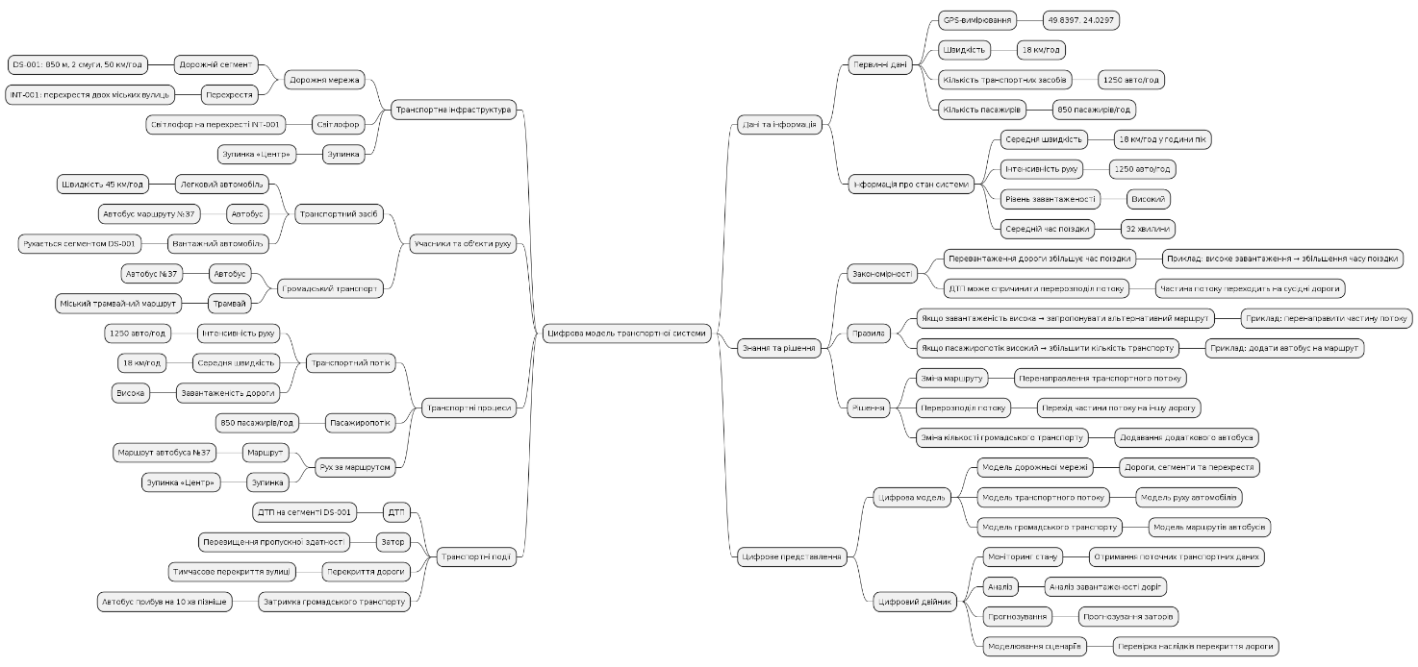
Рис.1 – Таксономія з прикладами для тематичної області «Цифрові моделі транспортних систем»
4. Опис використаних прикладів знань
У самостійній роботі було використано попередньо побудовану таксономію понять предметної області «Цифрові моделі транспортних систем». До її конкретних понять було додано приклади знань, які характеризують реальні об'єкти, процеси, події, дані, закономірності, правила та рішення транспортної системи.
Для категорії «Транспортна інфраструктура» наведено приклади дорожньої мережі, дорожнього сегмента DS-001, перехрестя INT-001, світлофора та зупинки громадського транспорту. Наприклад, дорожній сегмент DS-001 характеризується довжиною 850 м, двома смугами руху та дозволеною швидкістю 50 км/год. Такі знання використовуються для опису структури транспортної інфраструктури та її подальшого аналізу.
Категорія «Учасники та об'єкти руху» містить приклади транспортних засобів, автобусів, легкових та вантажних автомобілів, а також громадського транспорту. Зокрема, використано приклад автобуса маршруту №37 та легкового автомобіля, який рухається зі швидкістю 45 км/год. Ці знання необхідні для моніторингу учасників руху та аналізу їхньої поведінки.
У категорії «Транспортні процеси» наведено кількісні характеристики транспортного та пасажирського потоків. Прикладами є інтенсивність руху 1250 автомобілів/год, середня швидкість 18 км/год, висока завантаженість дороги та пасажиропотік 850 пасажирів/год. Такі значення дають змогу оцінювати поточний стан транспортної системи та виявляти перевантажені ділянки.
Для категорії «Транспортні події» використано приклади ДТП, затору, перекриття дороги та затримки громадського транспорту. Наприклад, ДТП може відбутися на дорожньому сегменті DS-001, а автобус може прибути на зупинку із затримкою 10 хвилин. Фіксація таких подій дозволяє накопичувати знання про проблемні ситуації та їхній вплив на транспортну систему.
Категорія «Дані та інформація» містить первинні GPS-вимірювання, швидкість транспортних засобів, кількість автомобілів і пасажирів, а також узагальнену інформацію про стан системи. Наприклад, GPS-вимірювання може містити координати 49.8397, 24.0297, а після обробки даних формується інформація про високу завантаженість дороги. Це показує перехід від первинних даних до інформації, придатної для аналізу.
У категорії «Знання та рішення» наведено закономірності, правила та рішення. Наприклад, закономірність «перевантаження дороги збільшує час поїздки» може бути використана для аналізу транспортної ситуації. На основі правила «якщо завантаженість висока → запропонувати альтернативний маршрут» формується рішення про зміну маршруту або перерозподіл транспортного потоку.
Категорія «Цифрове представлення» містить цифрові моделі дорожньої мережі, транспортного потоку та громадського транспорту, а також цифровий двійник транспортної системи. Такі знання використовуються для моніторингу поточного стану системи, аналізу транспортних процесів, прогнозування заторів та моделювання різних сценаріїв розвитку транспортної ситуації.
Таким чином, додані приклади показують, як абстрактні поняття таксономії пов'язуються з конкретними знаннями. Накопичення таких знань дозволяє перейти від опису об'єктів транспортної системи до отримання інформації, виявлення закономірностей, формування правил та прийняття відповідних транспортних рішень.
5. Приклад зв'язку знань із цілями накопичення
Для цієї роботи корисно окремо показати навіщо саме накопичуються знання.
Група знань | Приклад | Ціль накопичення
Інфраструктура | DS-001, INT-001 | Опис структури транспортної мережі
Об'єкти руху | Автобус №37, легковий автомобіль | Моніторинг транспортних засобів
Процеси | 1250 авто/год, 18 км/год | Оцінювання транспортного потоку
Події | ДТП, затор, перекриття | Виявлення проблемних ситуацій
Первинні дані | GPS, швидкість, кількість авто | Отримання інформації про систему
Інформація | Висока завантаженість | Оцінювання поточного стану
Закономірності | Завантаження → збільшення часу поїздки | Аналіз та прогнозування
Правила | Висока завантаженість → альтернативний маршрут | Підтримка прийняття рішень
Рішення | Зміна маршруту | Оптимізація транспортного потоку
Цифрові моделі | Модель дорожньої мережі | Моделювання транспортних сценаріїв
Цифровий двійник | Поточний стан транспортної системи | Моніторинг, аналіз і прогнозування

6. Узагальнений приклад використання таксономії
Окремо можна показати практичний ланцюжок, який демонструє цінність систематизації знань:
Цифрова модель транспортної системи
↓
Транспортна інфраструктура
↓
Дорожній сегмент DS-001
↓
Первинні дані
1250 авто/год, 18 км/год
↓
Інформація
висока інтенсивність руху, низька середня швидкість, високий рівень завантаженості
↓
Знання
сегмент регулярно перевантажується у години пік
↓

Правило
якщо завантаженість висока, запропонувати альтернативний маршрут
↓
Рішення
перенаправити частину транспортного потоку

Цей приклад показує, що таксономія не просто класифікує поняття, а дозволяє структуровано пов'язати об'єкти, дані, інформацію, знання, правила та рішення.

Висновок
У ході виконання самостійної роботи було використано попередньо побудовану таксономію понять предметної області «Цифрові моделі транспортних систем» та доповнено її конкретними прикладами знань. Для понять транспортної інфраструктури, об'єктів руху, транспортних процесів і подій наведено факти та кількісні характеристики, а для даних, знань і цифрового представлення — приклади вимірювань, закономірностей, правил, рішень та моделей.
Систематизація знань за принципом «загальне → конкретне» дозволила пов'язати абстрактні поняття з конкретними об'єктами та значеннями. Наприклад, поняття «транспортний потік» деталізується через інтенсивність руху, середню швидкість і завантаженість дороги, після чого ці характеристики можуть бути представлені конкретними значеннями: 1250 автомобілів/год, 18 км/год та високий рівень завантаженості.
Таксономія також показує послідовність переходу від первинних даних до інформації, знань, правил і рішень. Це дозволяє використовувати накопичені знання для моніторингу транспортної системи, аналізу її стану, виявлення проблемних ситуацій, прогнозування та підтримки прийняття транспортних рішень.
Отже, побудована «Таксономія з прикладами знань» є структурованою основою для накопичення та подальшого використання знань про цифрову транспортну систему. Вона може бути використана як основа для формування бази знань, онтології або цифрового двійника транспортної системи.

